**De computer**

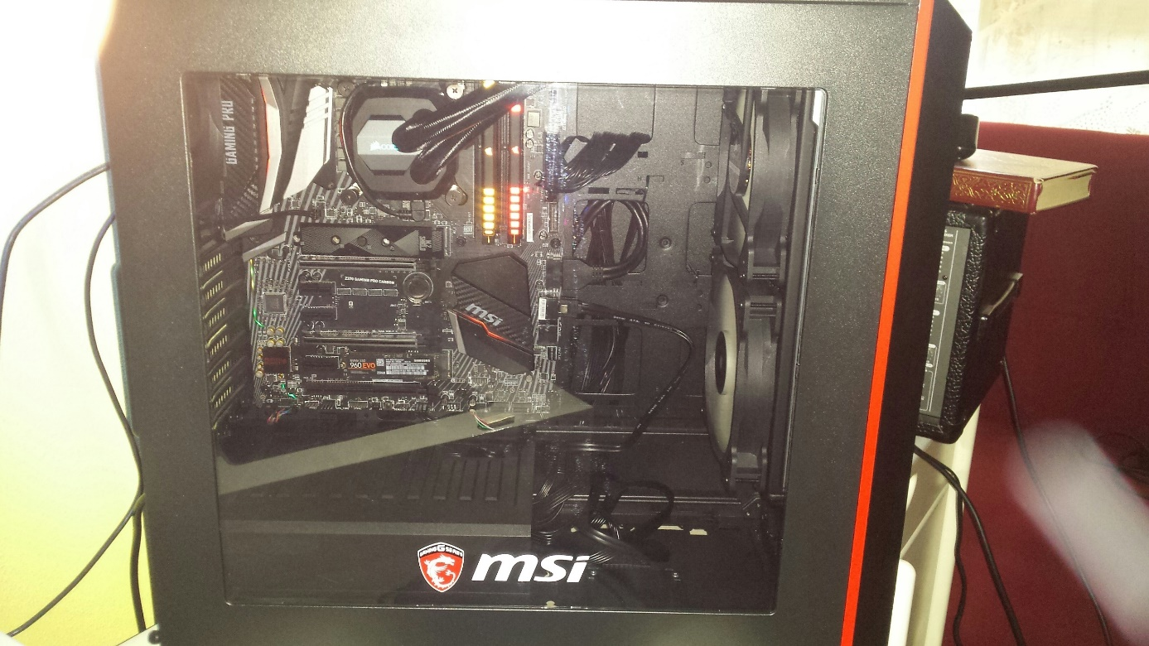

Ömer Pesket

4D

23-1-18

**1. Inhoudsopgave**

2. Voorwoord   
  
3. Hoe kwamen we erop om een pc te gaan maken   
  
4. Geschiedenis van de computer  
  
4.1 De eerste computer   
  
4.2 Computer vroeger   
  
4.3 Van vroeger naar nu

4.4 Concurrentie tussen Bill Gates en Apple   
  
5 Wat zit er allemaal in een computer?

5.1 Hardware

5.1.2 Behuizing   
  
5.1.3 Voeding   
  
5.1.4 Invoerapparaten

5.1.5 De processor   
  
5.1.6 De harde schijf   
  
5.1.7 Het interne geheugen (cache)   
  
5.1.8 Het ROM- en RAM-geheugen   
  
5.1.8.1 ROM-geheugen

5.1.8.2 RAM-geheugen   
  
5.1.9 Het moederbord   
  
5.1.10 Uitvoerapparaten

5.1.11 Randapparatuur   
  
5.1.12 Videokaart   
  
5.1.13 Het beeld   
  
5.2 Software   
  
5.2.1 Besturingssysteem   
  
5.2.2 Spelletjes   
  
6. Prijzen   
   
7. RSI   
  
7.1 Niet de muis, maar de computer veroorzaakt RSI   
  
8. Virussen

8.1 Wat is een virus?

8.1.2 Hoe komt u eraan?  
  
9. Kraken   
  
9.1 Trojaanse Paarden   
  
9.2 Denial of Service (DoS) aanvallen   
  
10. Bronvermelding

2. Voorwoord

Een computer is een machine die is uitgevonden door de mens. Het woord computer komt van het Engelse werkwoord to compute wat berekenen betekent. Een computer is een machine die goed en snel kan rekenen zonder fouten. De computer kan ook heel goed onthouden.

3. Hoe kwamen we erop om een computer te gaan maken?  
  
De eerste mechanische rekenmachine werd in 142 gebouwd door de toen 19 jaar oude Franse filosoof Blaise Pascal. Zijn pascaline kon optellen en aftrekken. Zijn Duitse collega Gottfried Wilhelm von Leibniz bouwde in 194 een rekenmachine die behalve optellen en aftrekken ook kon vermenigvuldigen, delen en wortels kon berekenen. Hoewel ook deze machine nog volgens het analoge systeem werkte, vond Leibniz wel reeds het digitale stelsel uit dat in de tegenwoordige digitale computers wordt toegepast.   
  
Beide machines bevatten een groot aantal tandwielen, die met de hand werden bewogen en hun aantal omwentelingen doorgaven aan tandwielen ernaast. De machines waren maar beperkt te verkrijgen, ze waren duur en gevoelig, en hadden daardoor weinig succes. Rond 1800 kreeg de Franse textielwever (= iemand die kleding maakt) Joseph Marie Jacquard een nieuw idee. Hij bouwde een weefgetouw dat automatisch patronen weefde, aangestuurd door de instructies uit een stapeltje ponskaarten (= een papiertje met gaatje waar een computer z’n informatie uit leest). Na een paar jaar had hij een model uit gevonden waarin zijn ponskaarten allemaal aan elkaar gekoppeld waren waardoor ze achter elkaar aan gelezen konden worden. Dit was de eerste programmeerbare machine. Zo kon je dus zelf seintjes geven aan de machine. Deze ponskaarten werden later van belang bij de computer. Zodat de computer bijvoorbeeld verschillende soorten berekeningen kon uitvoeren. Dit kwam omdat de Engelse wiskundige Charles Babbage deze ponskaarten kon gebruiken om programma’s te coderen (= coderen is programma’s schrijven in codes) waarmee hij zijn programmeerbare machine wilde besturen.   
  
Jammer voor hem leefde hij in een tijd waarin elektriciteit nog nauwelijks werd begrepen, laat staan dat ze wisten hoe je er schakelaars mee kon omzetten, of bits (= bits zijn stukjes) mee bewaarde. De machine van Babbage moest gebouwd worden met de materialen en kennis uit die tijd: tandwielen, stangen, zuigers en stoom. Dat bleek een onmogelijke opgave.

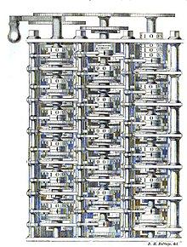4. Geschiedenis van de computer  
  
Het begin idee voor een "analytische machine", die reeds was opgebouwd uit de basisprincipes van de huidige computer zoals opslaan, besturen, tellen, kwam van de Engelse Charles Babbage (1791-1871).   
  
Pas rond de Tweede Wereldoorlog kwam er schot in de zaak en pas in 1949 kwam er een echte doorbraak toen EDSAC in Engeland de eerste intern geprogrammeerde rekenmachine uitbracht.  
  
In 1951 werd in de Verenigde Staten de eerste commercieel bruikbare computer op de markt gebracht. Midden jaren zestig werden er voor het eerst geïntegreerde schakelingen gebruikt. De computer werd nu door goedkopere productietechnieken goedkoper en beschikbaar voor een brede markt. Tegen het einde van de jaren zeventig werden computerprocessoren in kleine geheugeneenheden op chips geplaatst.   
  
  
4.1 De eerste computer

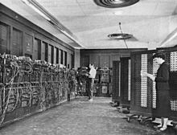  
De allereerste computer ooit gebouwd was de ENIAC, die werd gebouwd in 194 en door het Amerikaanse leger gebruikt. De ENIAC was 30 centimeter lang en 3 meter hoog en 1 meter diep. Hij woog 13 ton en er zaten 18000 radiobuizen in. Die buizen werden steeds zo heet dat ze steeds opnieuw doorbrandden. Wanneer er een vlieg invloog gaf dat meestal een kortsluiting, wat resulteerde in een crash van de computer. Vandaar dat we een programmeerfout een bug noemen.   
  
Maar pas rond de 2de wereldoorlog kwam er een echt computer. Die werd speciaal ontworpen om de enigma code die de Duitsers gebruikten om met hun duikboten te communiceren de Duitsers, tevergeefs, te kraken  
  
Toen de EDSAC in Engeland de eerste interne rekenmachine uitbracht. In 1951 werd in Amerika de eerste op de markt gebracht. Ongeveer aan het einde van de jaren 70 werden kleine geheugenheden op chips geplaatst en ze bleven maar doorgaan om de computer meer sneller te maken.

4.1.2 Computer vroeger  
  
30000 ton zwaar   
  
 Het is een dertig meter lange kast. Veel elektronica: 18.000 radiobuizen of vacuümbuizen, 70.000 weerstanden, .000 schakelaars.   
  
 Deze eerste computer kon 5.000 rekenkundige basisberekeningen per seconde uitvoeren, en een vermenigvuldiging van b.v. 1.45.789.54 * .345.75.907 in 0,3 milliseconde.   
  
  
  
4.1.3 Van vroeger naar nu  
  
Om computers kleiner te maken zijn de radiobuizen vervangen door transistoren. Daarna is de siliciumchip uitgevonden. In 1971 vond Intel de 4004-sliciumchip uit. Deze chip werd ook wel 'de computer op een chip' genoemd. Het was de eerste microchip.   
  
Door microchips met elkaar te verbinden werden ze samen in personal computers (PC's) gebouwd. Door de radiobuizen te vervangen door transistoren werd de computer niet alleen kleiner maar ook meteen een stuk lichter. De computers van nu zijn ook veel sneller dan vroeger. Ze worden ook steeds sneller de ene Pentium volgt de andere Pentium op. En steeds snellere computers ontstaan.

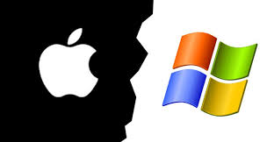4.2 De concurrentie tussen Bill Gates en Apple  
  
De eerste personal computer luisterde naar de naam Altair. Bill Gates zag dat het goed was, hij schreef voor de Altair de programmeertaal en stichtte Microsoft. De software van Microsoft heette Microsoft Disk Operating System (MS-DOS) en later kwam daar Windows bij. Microsoft is nu een van de bekendste bedrijven in de hele wereld. En bij de meeste mensen ook bekender dan Apple.  
  
1984 staat bekend als het jaar waarin de eerste Apple Macintosh werd uitgebracht.. Deze pc was de eerste succesvolle computer met een grafisch besturingssysteem aan boord. Bill Gates deed pogingen om deze software na te maken en zo ontstond Windows 1.03 in 1985. Erg grafisch was het helemaal nog niet en de eerste Windows-versies sloegen niet echt aan. Pas met versie 3.0 ging Windows wat meer op de Apple Macintosh lijken   
  
Steve Woźniak en Steve Jobs dachten dat ze evengoed een computer in elkaar konden knutselen en ziedaar, in een garage ergens in California zag eveneens in 1975 de eerste Apple-bouwkit het levenslicht. Later zou hieruit de Apple II groeien.   
  
Later vond een Britse lord dat hij ook iets voor de computergeschiedenis moest doen en ontwikkelde in 1980 en 1981 de Sinclair ZX81 en de ZX-Spectrum.   
  
Jack Tramiel, grote baas van Commodore Business Machines liet dit alles niet aan zich ontgaan en toverde de Commodore 4 uit zijn hoed. Dit was in zijn tijd de voorloper van wat we nu een multimedia pc zouden kunnen noemen.

5. Wat hoort er bij de computer en wat zit er eigenlijk in?  
  
en typische pc-opstelling bestaat uit een systeemkast en randapparatuur, zoals beeldscherm, toetsenbord en muis.

De systeemkast (mogelijk met ingebouwd beeldscherm) bevat altijd:

Het moederbord, met daarop een processor, werkgeheugen en uitbreidingssloten.

De voeding, een apparaat dat de netspanning omzet in verschillende gelijkspanningen van 12; 5 en 3,3 volt levert voor de diverse componenten in de kast.

Een of meer harde schijven of een solid state drive voor het opslaan van gegevens.

Een videokaart die aansluiting van het beeldscherm mogelijk maakt; tegenwoordig vaak geïntegreerd op het moederbord

Verder bevat de systeemkast zo goed als altijd:

Een geluidskaart die aansluiting van geluidsapparatuur mogelijk maakt; tegenwoordig vaak geïntegreerd op het moederbord

Een netwerkkaart waarmee de pc aan een netwerk kan worden aangesloten, tegenwoordig vaak geïntegreerd op het moederbord.

Een cd-romspeler en/of dvd-speler, cd-schrijver en/of dvd-schrijver

Op de pc wordt ook externe randapparatuur aangesloten, veelal op een aansluitpoort, maar tegenwoordig ook draadloos aangestuurd, met wifi, infrarood of Bluetooth. Er zijn (stand 2015) nog enkele belangrijke typen aansluitpoorten over:

USB-aansluiting (Universal Serial Bus), een gestandaardiseerde aansluiting voor printers, scanners, toetsenbord, muis, geheugenkaartlezers en allerlei andere apparatuur

DVI, VGA of HDMI voor het beeldscherm

Aansluiting voor een bedraad netwerk (ethernet).

Waaruit bestaat een computer?  
  
  
**5.1 Hardware**  
  
Hardware zijn alle tastbare onderdelen van de computer

**5.1.2 Behuizingen**  
  
Er zijn 3 soorten behuizingen: een mini-tower een mid-tower en een full-tower.   
  
Een desktop: Een desktop is een kast die plat op tafel ligt. De eerste computers zaten in zo’n kast. z. on kast word nu ook nog wel gebruikt. Hij is handig, want je kunt je beeldscherm er zo bovenop zetten en je bespaart veel ruimte.   
  
Een mini-tower (foto): Een midi-tower is tegenwoordig de meest gebruikte kast. Het lijkt wel op een desktop die op zijn kant staat. Er is genoeg ruimte binnenin om de spullen in te doen die je nodig hebt. Mini-tower betekent kleine toren en komt uit het Engels.   
  
Een Big-Tower: Iemand die veel apparatuur in zijn computer wil stoppen kan beter een Big-Tower nemen. Daarin zit heel veel ruimte in en daar kunnen nog meer onderdelen in dan in de Mini-Tower. Full-Tower betekent grote toren.

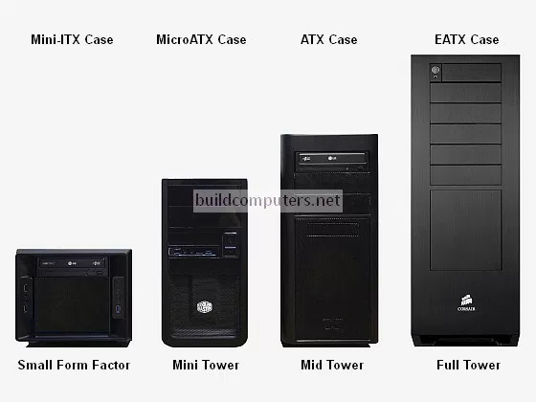

**5.1.3 Voeding**

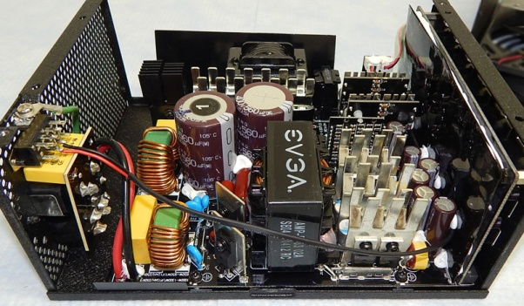Als je een kast koopt dan zit er al wel een voeding in. Een computer moet voorziend worden van stroom. Die stroom haal je uit de wandcontactdoos. Maar de computer kan niet tegen stroom uit de wandcontactdoos, omdat de stroom die uit het stopcontact 220 volt heeft. Dat is te veel voor een computer. Een computer heeft maar 12 volt of minder nodig. De voeding zorgt ervoor dat van 220 volt 12 volt stroom wordt gemaakt. De voeding zorgt ook nog ergens anders voor. Uit een stopcontact komt wisselstroom en daar kan een computer niet tegen. De voeding zorg ervoor dat je gelijkstroom krijgt, want daarop werk een computer. Gelijkstroom is stroom die altijd uit een richting komt. In de voeding zitten enkele elektrische onderdelen. Omdat een computer heel veel stroom nodig heeft, moeten die onderdelen heel veel werk doen daarom wordt de voeding heet. In de voeding zit een soort ventilator en die houdt de voeding koel. Als de onderdelen wel te heet worden gaan ze kapot. Als je de computer aan zet hoor de ventilator wel werken.

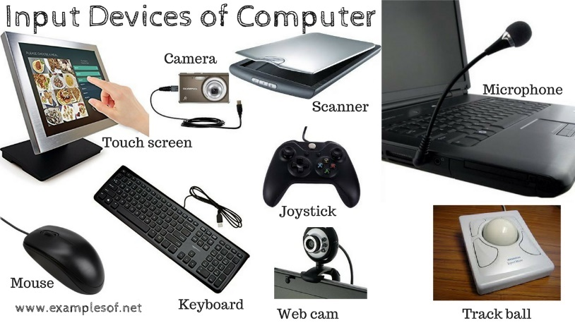**5.1.4 Invoerapparaten**  
  
De invoer gebeurt met een toetsenbord ook met de muis. De usb en de harde schijf zijn ook voorbeelden van invoerapparaten, maar die zijn tevens ook uitvoerapparaten.   
  
De informatie wordt veilig weggeborgen op het primair geheugen (= geheugen van de centrale verwerkingseenheid) of op een secundair geheugen (= extern geheugen). De overdrachtssnelheid van deze media zijn extreem hoog: tot meer dan 2 miljoen tekens per seconde.

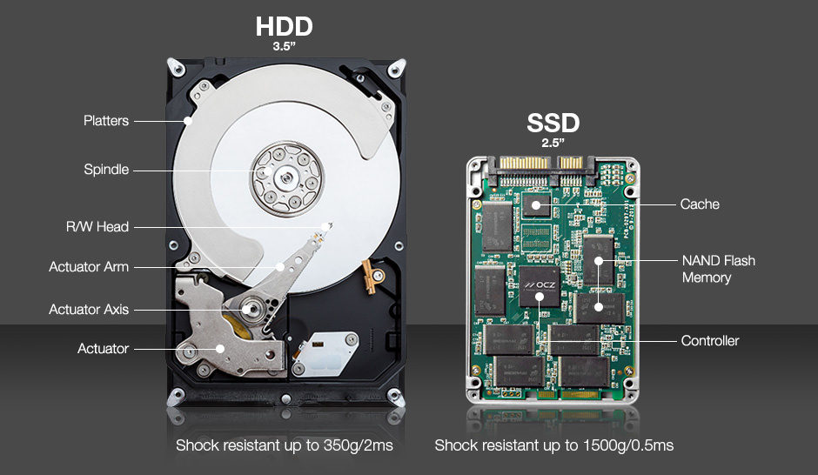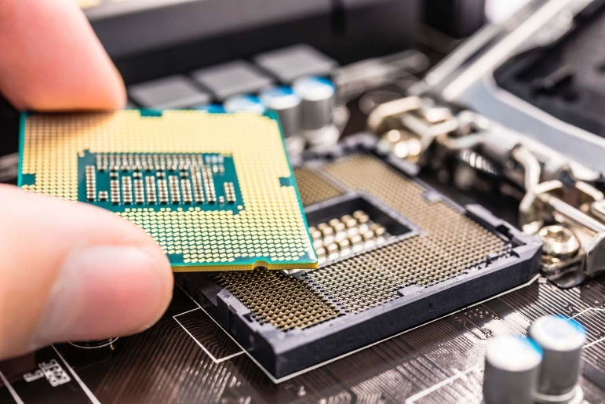**5.1.5 De processor**  
  
De processor is de component in de computer waar alle informatie bij elkaar wordt verzameld en verder wordt gestuurd waar het heen moet. Alle apparaten die in de computer zijn aangesloten worden bestuurd door de processor. De processor bestaat uit een dunne printplaat met daarop meer dan 1000 contactpunten. Deze contactpunten zijn met elkaar verbonden. De eenheid, de kloksnelheid, van de processor wordt uitgedrukt in gigahertz (GHz). De informatie die door de processor stroomt is in de elektrische signalen 1 en 0 dus digitaal.   
  
Processors zijn uitgevoerd als een chip op een printplaat. Er zijn momenteel twee grote fabrikanten. Het oudste en bekendste merk is Intel en het nieuwste is AMD. De AMD is veel goedkoper dan de Intel, maar de kwaliteit van een Intel is wel beter. Een processor draait zo snel, dat er zelfs een aparte koeler moet worden opgezet. Tegenwoordig hebben de nieuwste processors al 3,5 GHz (3500 MHz) of meer, terwijl de eerste computers met een microprocessor slechts 5 MHz hadden. Dat is al 700x hogere kloksnelheid!  
  
  
  
**5.1.6 De harde schijf en SSD**  
  
Een harde schijf is een afgesloten kastje waarin een aantal of metalen schijven zitten. Deze werken mechanisch waardoor het geluid produceert wat zeker niet het geval is bij een SSD, omdat SSD’s geen metalen schijven maar DRAM hebben. Dat is hetzelfde soort geheugen wat op een RAM-stick zit. Op HDD-schijven zitten er magnetische lagen waarin gegevens kunnen worden vastgelegd. Deze magnetische cirkels noemen we de tracks of sporen. Een track is ongeveer 0,001 mm lang en bestaat uit magnetisch gerichte deeltjes. Elk deeltje kan in twee standen staan een 1 of een 0 wat dus weer een digitaal signaal is.  
  
Als de computer aan staat draait de harde schijf met constante snelheid rond. Dit zijn enkele duizenden omwentelingen per minuut (rpm). De nieuwste harde schijven draaien met 7200 rpm. De informatie wordt via een lees/schrijfkop omgezet in stroomimpulsen die naar het geheugen worden verstuurd, andersom kan ook zodat je weer je bestanden kan lezen vanaf de schijf. De lees/schrijf kop kan op elk spoor worden gezet om de informatie te lezen.  
  
Als de harde schijf een schok krijgt kan de kop het oppervlak raken van de schijf, hierdoor kan er informatie verloren gaan. Bij de meeste nieuwe schijven is er een soort klok ingebouwd, die als de harde schijf minder dan 2 sec. niet gebruikt wordt de kop op een veilige plaats te (parkeerstand) zetten.   
  
  
  
**5.1.7 Het interne geheugen (cache) (DRAM)**  
  
Op het moederbord zitten een aantal sloten waar men de geheugenchips (RAM) bevestigd. Ze zitten dus als het ware op het moederbord en daarom noemt men het ook interne geheugen of on-board geheugen en ook wel simmen.  
  
Tegenwoordig is het al niet eens raar als men een systeem koopt dat een geheugen beschikt van 8 gigabytes. Een zeer groot nadeel van het interne geheugen is dat het vluchtig is, dat wil zeggen dat als men de spanning van het systeem afhaalt dan is de opgeslagen informatie weg. Vluchtig geheugen wordt ook wel volatiele geheugen genoemd in de computer scheikunde. Een bijzonder soort geheugen is het cachegeheugen (voor geheugen). Bij de eerste computers zat dit geheugen ook apart op het moederbord maar, tegenwoordig bouwt men dit ook in op het moederbord, zo dicht mogelijk tegen of in de processor. Elektriciteit gaat ongelofelijk snel, maar toch gaat dat nog te traag voor de computer. Dus als je de cache dichterbij zet gaat dat verkeer sneller kunnen. Soms wordt ook een deel van het interne geheugen gereserveerd voor cachegeheugen. De capaciteit van het 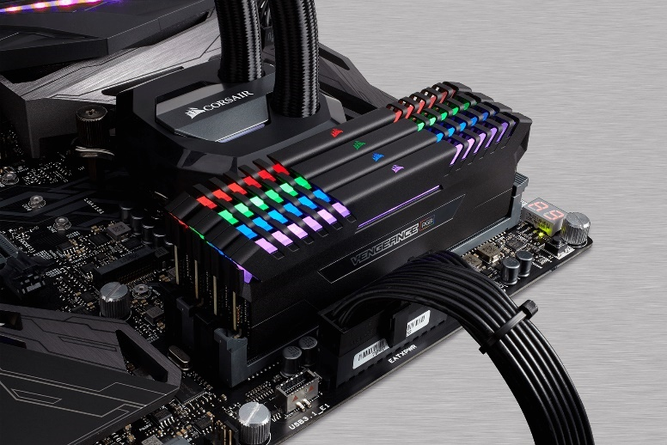cachegeheugen is tegenwoordig meestal minimaal 8 megabyte. Cachegeheugen wordt gebruikt als tussentijdse opslag. Normaal wordt tussentijdse opslag gedaan op het externe geheugen. Maar aangezien dit behoorlijk veel tijd kost door het opslaan en weer ophalen van data gebruikt men cachegeheugen omdat de toegangstijd veel kleiner is dan bij een harde schijf of zoiets.

**5.1.8 Het ROM- en RAM-geheugen**

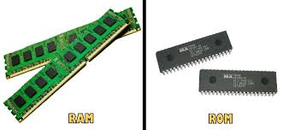  
**5.1.8.1 ROM-geheugen**  
  
De computer heeft een aantal ROM-chips. ROM betekent read-only memory. Dit zijn chips waarin gegevens of programma’s staan die de microprocessor wel kan lezen, maar hier kan hij geen wijzigingen in brengen. Er kan een programma in zitten om een grafische afbeelding op het scherm te zien krijgen, zodat er geen grafische kaart in de computer hoeft gezet te worden. In deze chips zijn ook nog een aantal andere programma`s gezet die in de microprocessor ondersteunen.  
  
Een speciaal soort ROM- chip wordt BIOS genoemd. De MS-DOS computers mogen niet precies hetzelfde zijn als de IBM-computers. Maar deze twee werken meestal wel met dezelfde microprocessor. Ook het toetsenbord mag niet hetzelfde zijn maar ze werken wel met dezelfde programma’s. Om deze computers niet hetzelfde te maken gebruikt de IBM-computer een Bios chip.   
  
  
  
**5.1.8.2 RAM-geheugen**  
  
Random Access Memory chips (RAM) zijn geheugenchips. In deze chips zitten deeltjes die voor een klein tijdje geactiveerd worden en dus tijdelijk gegevens vasthouden. Als je de stroom uit doet zijn de gegevens weer weg en kan je er weer nieuwe opzetten. Deze chips zijn het interne geheugen. In het interne geheugen worden een gedeelte van het besturingsprogramma geladen. De gegevens die je wilt bewaren worden eerst op het interne geheugen gezet (bijvoorbeeld teksten die je typt). Het is wel goed dat het interne geheugen na stroomuitval weer leeg is, anders zou het zo vol zijn. Je moet dan ook dingen die je voor meer tijd wilt bewaren dan na de stroomuitval kopiëren naar een extern geheugen. (Bijvoorbeeld naar een diskette). Een extern geheugen bewaard de gegevens wel naar de stroomuitval.

**5.1.9 Het moederbord**  
  
Het moederbord, de naam zegt het al een beetje is een onderdeel in de computer waarop alles is aangesloten. Hier maak je alle apparaten, zoals een muis, toetsenbord, intern geheugen, harde schijf enz., aan vast. Op het moederbord staat een belangrijk stukje software: de BIOS. De BIOS staat voor Basic input output system. Dit stukje software wordt gebruikt om de computer te laten opstarten. Je kunt allerlei functies aanpassen in de BIOS, maar dit is niet slim om zelf te doen, want functies die je hebt veranderd, kun je later misschien moeilijk terug veranderen. Het moederbord neemt in een computer een grote ruimte in, over de hele breedte en lengte van de kast. Het moederbord wordt op het moederbord vastzet schroeven geplaatst.

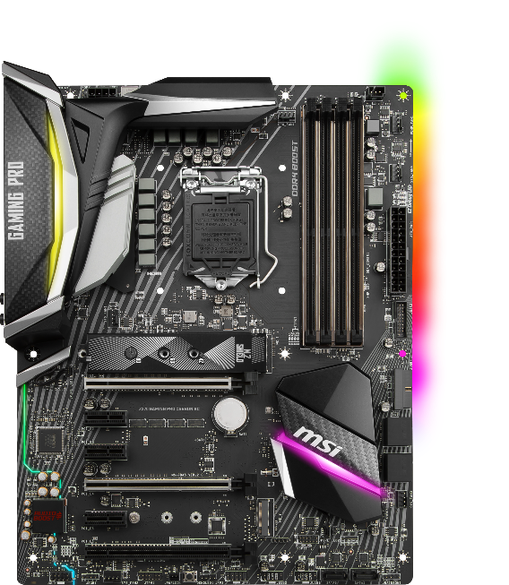

**5.1.10 Uitvoerapparaten**  
  
De uitvoerapparaten hebben tot taak de eindresultaten vast te leggen.   
  
Dit kan door uitvoer naar een secundair geheugen (Harde Schijven, Solid State Drives)   
of door omzetting van die informatie tot leesbaar schrift of een voorstelling op papier(printer) alsook op een beeldscherm of indien geluiden door luidsprekers.

**5.1.11 Randapparatuur**  
  
Er zij ook apparaten voor de computer die niet nodig zijn maar wel leuk en handig dat noem je randapparatuur. In de nieuwe computers zit vaak al veel randapparatuur zoals de geluidskaart.   
  
Er is ook randapparatuur die (bijna) nooit wordt meegeleverd, zoals de , de printer en de scanner. De printer zet teksten en plaatjes uit de computer op papier. En met de scanner kun je snel teksten en plaatjes de computer binnenhalen. Een scanner is een soort kopieerapparaat.  
  
Voor de elk soort werk is er wel een apparaat om aan te sluiten op de computer

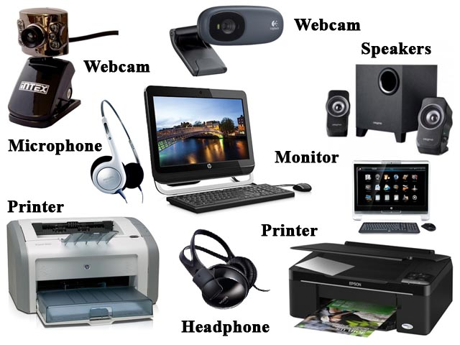

**5.1.12 De videokaart**

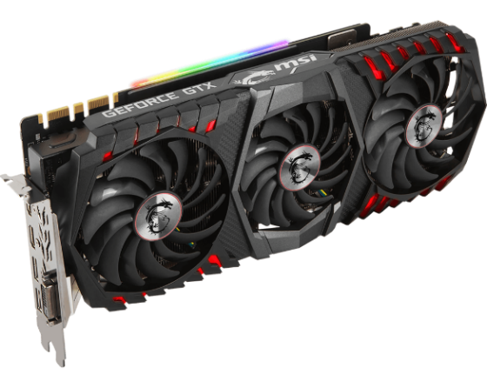  
**5.1.13 Het beeld**  
  
Je hebt niet zo veel aan het moederbord als je niet kunt zie wat je doet. Daarom heb je een videokaart nodig als je een spelletje spelen. Je hebt een insteekkaart nodig dit keer een videokaart. Een videokaart zorgt ervoor dat er mooi en duidelijk beeld op het beeldscherm komt. Een videokaart lijkt wel een beetje op een moederbord alleen veel kleiner, hij zit vol met gekleurde onderdelen. Er zitten ook chips op de videokaart. Chips zitten helemaal vol met elektronische schakelingen.

**5.2 Software**

**5.2.1 Besturingssysteem**

Met een besturingssysteem verzorgt de computer de communicatie tussen computer en gebruiker. Vroeger werkte het hoofdzakelijk met MS-DOS. Daar moest je alle commando’s zelf ingeven. Maar toen de concurrentie met gebruiksvriendelijkere systemen op de markt kwam ging Microsoft ook zo’n systeemontwerpen: Windows wat letterlijk vensters betekent: toepassingen worden door pictogrammen in vensters voorgesteld. Door hierop te dubbelklikken start men de toepassing. Tegenwoordig gebruikt men bijna overal Windows als besturingssysteem: het is in verschillende versies beschikbaar:

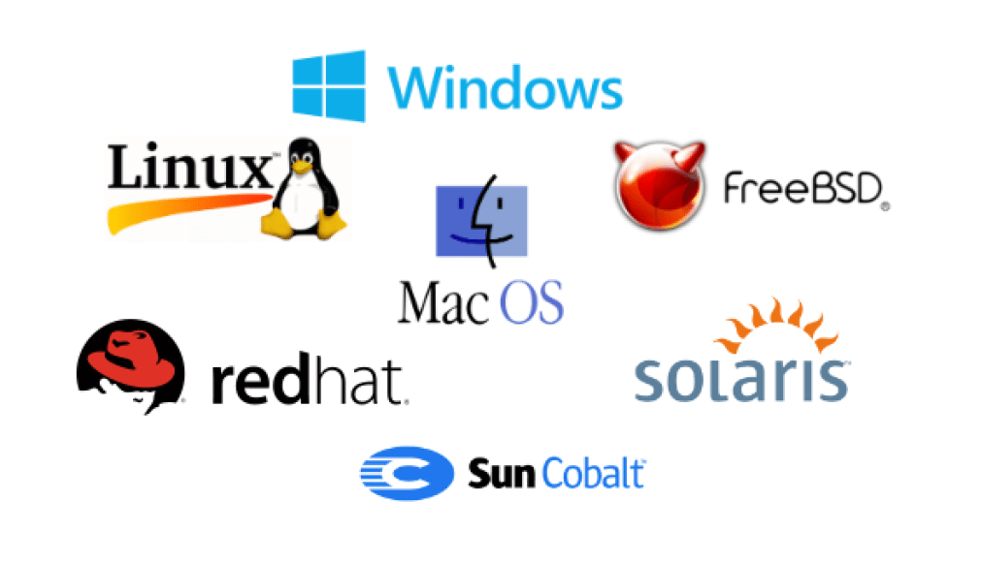

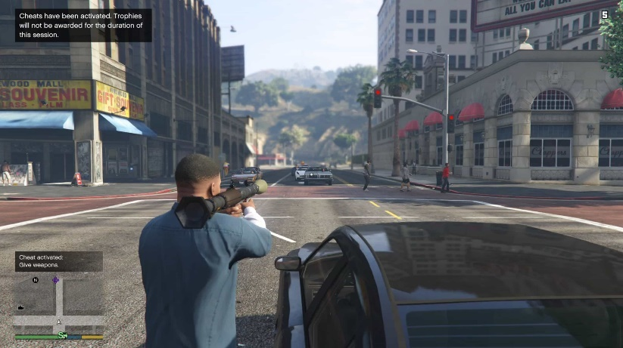**5.2.2 Spelletjes**  
  
Tegenwoordig is er een veel keuze aanwezig op spelletjes de spelletjes wel meer ingewikkeld een jonge avonturierster in Tomb Raider of vlieg de wereldrond met een Boeing of een sportvliegtuigje. Je kan ook je favoriete voetbalmatch of het wereldkampioenschap naspelen met de hyperrealistische Pro Evolution Soccer 2018 of FIFA 18. Er zijn ook wat open world games zoals Grand Theft Auto d.w.z. dat een spel is ontworpen als niet ‘dichte’ maar juist open gebieden met vele manieren om een doel te bereiken. Er zijn trouwens wetenschappers die beweren dat zulke spelletjes bij jongere kinderen een invloed hebben op het echte leven. Dat de spelletjes een echte business zijn geworden bewijst dat er een breed aantal aan tijdschriften op de markt zijn zoals pc-gameplay of Power Unlimited.

**6. Prijzen**  
  
De prijzen van videokaarten die stijgen zeer snel door de cryptocurrencies. Dit heeft te maken met de traagheid van de markt, er is haast bijna geen videokaart meer op de markt door miners (= mensen die grote aantallen videokaarten kopen om daar cryptocurrencies mee te verdienen).  
  
  
De prijzen van wat op die moment de modernste computer is blijven echter hetzelfde, of dalen zeker niet zo snel.  
  
  
**7. RSI**  
  
  
**7.1 Niet** **de muis, maar de computer veroorzaakt RSI**  
  
De computermuis is niet de oorzaak van RSI. Ten onrechte wordt Repetitive Strain Injuries (RSI) in het dagelijks spraakgebruik aangeduid met muisarm.  
  
Tegen de verwachting in blijken grondige muisgebruikers niet meer RSI-klachten te hebben dan mensen die nooit een muis gebruiken, maar wel veel achter de computer zitten. Dat blijkt uit onderzoek van TNO Arbeid dat volgende week wordt gepresenteerd tijdens het bijeenkomst 'De aanpak van RSI'.   
  
Een op de vijf Nederlandse werknemers heeft regelmatig of langdurig klachten aan nek, schouder, arm, elleboog, pols of hand. De top vijf van risicoberoepen wordt aangevoerd door kleermakers en naaisters; bijna 40 procent van hen heeft RSI. Secretaresses en typistes volgen met ruim 30 procent. Van de loodgieters, schoonmakers en industriële productiemedewerkers loopt omstreeks een kwartrond met RSI.

TNO Arbeid vroeg in 2015 aan ruim elfduizend werknemers uit verschillende bedrijfstakken of ze het voorgaande jaar RSI-klachten hadden, die werden veroorzaakt door hun werk. Daaruit kwam naar voren dat bijna 20 procent pijn had in het gebied tussen hand en nek.   
  
Uit eerder onderzoek van de Arbeidsinspectie bleek al dat 40 procent van de 2,5 miljoen beeldschermwerkers wel eens last heeft van RSI. Nu is duidelijk geworden dat de helft hiervan langdurig of regelmatig wordt gehinderd door pijn.   
  
Verder melden vrouwen met een kantoorbaan vaker RSI-klachten dan hun mannelijke collega's, aldus TNO-onderzoekster dr. B. Blatter. Vrouwen die dagelijks meer dan vier uur achter de computer zitten, hebben een verhoogd risico op RSI. Terwijl dit bij mannen pas na zes uur beeldschermwerk het geval is.   
  
Dit verschil tussen vrouwen en mannen kan volgens de onderzoekers onder meer liggen aan het verschil in anatomie. De gemiddelde werkplek is ingericht op de blanke westerse man. Wanneer het bureau en de stoel niet verstelbaar zijn, moeten (vooral kleine) vrouwen langdurig in een onnatuurlijke houding werken die het lichaam extra belast. Volgens de onderzoekers kunnen klachten al optreden na twee uur werken met gebogen nek of pols.   
  
Langdurig in dezelfde houding werken, is volgens de onderzoekers ook sterk risico verhogend. Vrouwen zijn hiervan vaker de dupe, omdat ze relatief minder afwisselend werk doen.   
  
Nog steeds bekleden vrouwen gemiddeld lagere kantoorfuncties dan mannen. De man met een hogere functie moet regelmatig vergaderen en hij delegeert administratieve taken.   
  
Volgens M. Frings-Dresen, hoogleraar beroepsziekten aan de Universiteit van Amsterdam, hebben vrouwen nog een nadeel. Ze werken vaker dan mannen in deeltijd. 'Binnen de vier vijf uur per dag dat ze werken, gaan ze maar door. Ze nemen geen koffiepauze. Zo krijgt het lichaam geen kans om zich te herstellen.'   
  
De TNO-onderzoekers wijzen ook op de 'psychosociale factoren', zoals stress, die de kans op RSI kunnen vergroten.   
  
Vrouwen in een lage functie zouden eerder onder een hoge werkdruk lijden, omdat ze weinig invloed kunnen uitoefenen op de aard van hun werk.

**8. Virussen**  
  
**8.1 Wat is een virus?**  
  
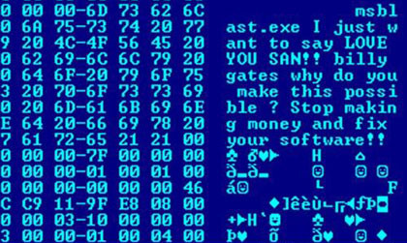Een computervirus is een programma dat bestanden of andere programma's infecteert. Het zal proberen zichzelf verder te verspreiden, en het kan een ongewenste handeling verrichten op uw computer. Dit kan uiteenlopen van een boodschap op uw beeldscherm tot het wissen van belangrijke bestanden op uw harde schijf. Door dat laatste kan het gebeuren dat uw computer bijvoorbeeld niet meer wil opstarten. Wereldwijd zijn er meer dan 50.000 computervirussen bekend. Een virus wordt overgebracht van computer naar computer als geïnfecteerde programma's worden gebruikt of als geïnfecteerde documenten worden geopend. De meeste virussen verspreiden zich via bijlagen van e-mails. Ook kunnen virussen overgebracht worden via diskettes en cd-roms of door het binnenhalen (downloaden) van bestanden.   
  
Er zijn ook andere programma's met een vernietigende werking, die eigenlijk geen virussen zijn. Dit zijn Wormen en Trojaanse Paarden. Wormen zijn programma's die zichzelf dupliceren zonder zich aan andere programma's te verbinden. Trojaanse paarden zijn programma's die doen alsof ze bepaalde functies uitvoeren, terwijl ze in werkelijkheid iets totaal anders doen wat je niet zult willen. Tenslotte zijn er nog de zogenaamde hoaxes. Dat zijn e-mailberichten die de ontvanger onder valse smoezen vragen om het bericht naar zoveel mogelijk anderen door te sturen. Ze hebben als doel het e-mailverkeer door overbelasting plat te leggen.   
  
  
**8.1.2 Hoe komt u eraan?**  
  
Een virus wordt overgebracht van computer naar computer als de gebruiker geïnfecteerde programma's gebruikt of als geïnfecteerde documenten worden geopend. De meeste virussen zijn het gevolg van het openen van bijlagen in e-mails. Ook kunnen virussen overgebracht worden door het openen van documenten en binnengehaalde programma's, zoals spelletjes, of via usb-sticks en alle andere verwijderbare schijven.

**9. Kraken**   
  
Hackers proberen soms in te breken door verschillende gebruikersnaam en wachtwoord combinaties te gebruiken. Dat kan met behulp van programmatuur die automatisch alle eenvoudige combinaties scant. Een goed wachtwoord is daarom van uiterste belang. Het wachtwoord geeft u toegang tot diensten, maar is tevens uw legitimatiebewijs. Het ligt voor de hand om een eenvoudig en makkelijk te onthouden wachtwoord te kiezen, maar denk erover na dat zo'n wachtwoord makkelijker te achterhalen is door een hacker. Uw wachtwoord is dan een zwakke schakel in uw beveiliging.   
  
Indien u zelf een website beheert, kan deze gekraakt worden wanneer hackers toegang krijgen tot het account waarop de website staat. Het decrypten (= ontsleutelen) van websites is tussen de hackers een geliefde bezigheid, waarbij ook vooral bedrijven het doelwit zijn. Dit kan gebeuren doordat het wachtwoord gekraakt wordt, maar ook doordat er lekken zitten in de beveiliging van het account. Als uw website op een server van een provider draait, is deze eigenlijk verantwoordelijk voor het bijhouden van de informatie over deze lekken. Hij moet ook zorgen voor een goede actuele beveiliging van uw account. Vraag aan uw provider of ze hier echt aandacht voor besteden.

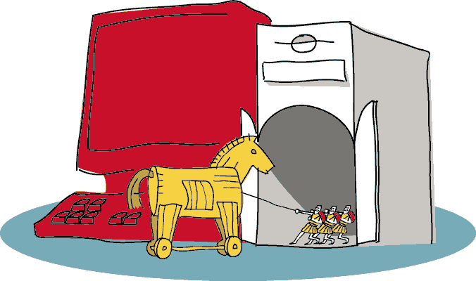**9.1 Trojaanse Paarden**   
  
Trojaanse paarden zijn bestanden die zich net als een virus in je computer terecht komen. D.m.v. Trojaanse Paarden kan informatie vanaf je computer worden verzonden naar hackers. Ook kunnen ze je computer gebruiken om ongewenste dingen te doen.

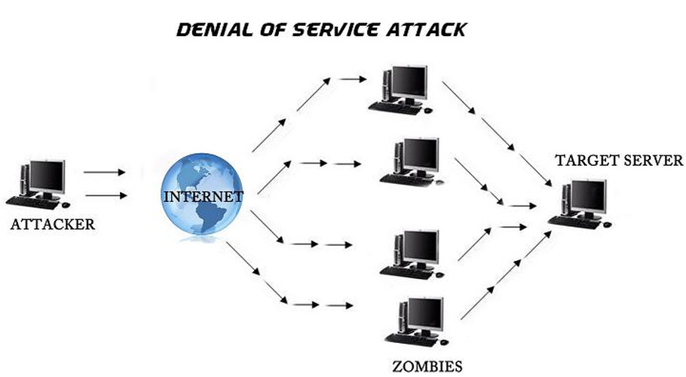**9.2 Denial of Service (DoS) aanvallen**   
  
Denial of Service (DoS) aanvallen zijn bedoeld om netwerken of websites plat te leggen door ze vol te proppen met data (of gegevensverkeer). Nog laatst deze maand zijn de Belastingdienst en verschillende banken getroffen door deze aanvallen. Een Denial of Serviceaanval neemt het doelwit eigenlijk in een houtgreep. Het doel is niet om informatie te verkrijgen maar om een netwerk of website niet bereikbaar te maken. In die zin vormen ze een serieus gevaar. Bij sommige aanvallen worden meerdere (meestal gekraakte) computers gebruikt om een website plat te leggen. Dat kan bijvoorbeeld met computers die online zijn, terwijl er niet op gewerkt wordt. Wij als Thuisgebruikers zullen niet snel het slachtoffer worden van een Denial of Serviceaanval, omdat ze als doel toch niet zo relevant zijn.

**10. Bronvermelding:**

Tweakers.net

Wikipedia.nl

Wikipedia.com

Google

Ict-helpdesk.info

Computeridee.nl

ICTHobbyist.nl

[http://nl.wikipedia.org/wiki/Geschie...an_de_computer](http://nl.wikipedia.org/wiki/Geschiedenis_van_de_computer)  
<http://www.kekt.tmfweb.nl/computers/geschiedenis.htm>l  
<http://www.sip.be/hardware/1geschiedenis.html>

https://anderetijden.nl/aflevering/508/De-PC-revolutie

Https://nl.wikipedia.org/wiki/Personal_computer  
Webdesign & HTML in de praktijk, geschreven door Peter Kentie.

Computernetwerken, geschreven door Andrew S. Tanenbaum.

Lokale netwerken (LAN’s), geschreven door Erik de Ruijter.

Internet, via google, lycos, ilse zoekmachines, de precieze sites weet ik niet

Buildcomputers.com